**Training System Requirement Specification**

**SRS**

**Version:**

| **TEMPLATE INFORMATION** | | | | | | | | | | | |
| --- | --- | --- | --- | --- | --- | --- | --- | --- | --- | --- | --- |
| **Project / Department** | | WEB BÁN HÀNG | | | | | | | | | |
| **Template Information** | |  | |  | | | | | | | |
| **Issued Date** | |  | | **Issued Status** | | | |  | | | |
| **Owner** | |  | | | | | | | | | |
| **Location** | |  | | | | | | | | | |
| **Confidential Class** | |  | | | | | | | | | |
|  | | | | | | | | | | | |
| **REVIEWER INFORMATION** | | | | | | | | | | | |
| **Role** | | | **Required / Suggested** | | **Comment** | | | | | | |
|  | | |  | |  | | | | | | |
|  | | |  | |  | | | | | | |
|  | | |  | |  | | | | | | |
|  | | | | | | | | | | | |
| **APPROVER INFORMATION** | | | | | | | | | | | |
| **Approver Name** | | **Role** | | **Date** | | | **Revision** | | | **Comment** | |
|  | |  | |  | | |  | | |  | |
|  | | | | | | | | | | | |
| **TEMPLATE REVISION HISTORY** | | | | | | | | | | | |
| **Revision** | **Date** | | **Description** | | | **Revised by** | | | **Reviewer** | | **Date** |
|  |  | |  | | |  | | |  | |  |
|  |  | |  | | |  | | |  | |  |
|  |  | |  | | |  | | |  | |  |
|  |  | |  | | |  | | |  | |  |

**Note: To know how to use this Template, refer to [Guideline for Using Common Template](http://ivc.com:8000/portal/index.php?option=com_content&task=view&id=140&Itemid=263) for further information.

[Please remove this page when template is applied]

**<Project abbreviation> - <Project code>**

Testing System Requirement Specification

**<Code>**

**Version: <Version>**

| **Issued Status:** | <Draft / Approved> |
| --- | --- |
| **Issued Date:** | <mm-dd-yyyy> |
| **Owner:** | <Responsible Manager, who issues this document> |
| **Author:** | <Author> |
| **Location:** | <Project Repository> |
| **Confidential Class:** | <Secret / Confidential> |

| **Date:** | <mm-dd-yyyy> |
| --- | --- |
| **Approved by:** | <Name> |
| **Signature:** |  |

**Review Information**

| **Role** | **Required / Suggested** | **Comment** |
| --- | --- | --- |
|  |  |  |
|  |  |  |

**Approval Information**

| **Approver Name** | **Role** | **Date**  (mm-dd-yyyy) | **Revision** | **Comment** |
| --- | --- | --- | --- | --- |
|  |  |  |  |  |
|  |  |  |  |  |

**Revision History**

| **Revision** | **Date**  (mm-dd-yyyy) | **Description** | **Revised by** | **Reviewer** | **Date**  (mm-dd-yyyy) |
| --- | --- | --- | --- | --- | --- |
|  |  |  |  |  |  |
|  |  |  |  |  |  |
|  |  |  |  |  |  |
|  |  |  |  |  |  |
|  |  |  |  |  |  |
|  |  |  |  |  |  |
|  |  |  |  |  |  |
|  |  |  |  |  |  |
|  |  |  |  |  |  |
|  |  |  |  |  |  |
|  |  |  |  |  |  |

Table of Contents

1. **Introduction**
   1. **Purpose**

Tài liệu mô tả chi tiết các tác nhân và chức năng của hệ thống. Ngoài ra tài liệu còn các yêu cầu phi chức năng, các ràng buộc thiết kế và các yếu tố khác cần thiết để cung cấp mô tả đầy đủ và toàn diện về các yêu cầu cho phần mềm

* + 1. **Scope**
       1. **Xác thực và Ủy quyền Người Dùng:**

Đăng ký và đăng nhập người dùng.

Phân quyền và vai trò người dùng cho khách hàng, quản trị viên và có thể là các nhà cung cấp.

* + - 1. **Quản lý Sản Phẩm:**

Danh sách sản phẩm với chi tiết.

Danh mục và bộ lọc sản phẩm.

Chức năng tìm kiếm sản phẩm.

* + - 1. **Giỏ Hàng Mua Sắm:**
         1. Thêm/xóa sản phẩm vào khỏi giỏ hàng.
         2. Xem và chỉnh sửa giỏ hàng mua sắm.
         3. Tính tổng số tiền đơn hàng.
      2. **Quy trình Thanh Toán:**
         1. Nhiều tùy chọn vận chuyển và thanh toán.
         2. Thanh toán
         3. Tóm tắt và xác nhận đơn hàng.
      3. **Hồ Sơ Người Dùng:**
         1. Quản lý tài khoản người dùng.
         2. Chức năng danh sách mong muốn.
      4. **Quản lý Đơn Hàng:**
         1. Xử lý và giao hàng đơn hàng.
         2. Theo dõi và cập nhật trạng thái đơn hàng.
         3. Tạo hóa đơn.
      5. **Bảng Quản Trị:**
         1. Công cụ quản lý sản phẩm.
         2. Quản lý và theo dõi đơn hàng.
         3. Quản lý người dùng và phân tích số liệu.
      6. **Bảo mật:**
         1. Bảo vệ chống lại các lỗ hổng web thông thường.
  1. **References**

1. **Overall Description** 
   1. **Usecase diagram**
      1. **Actor Diagram Relationship**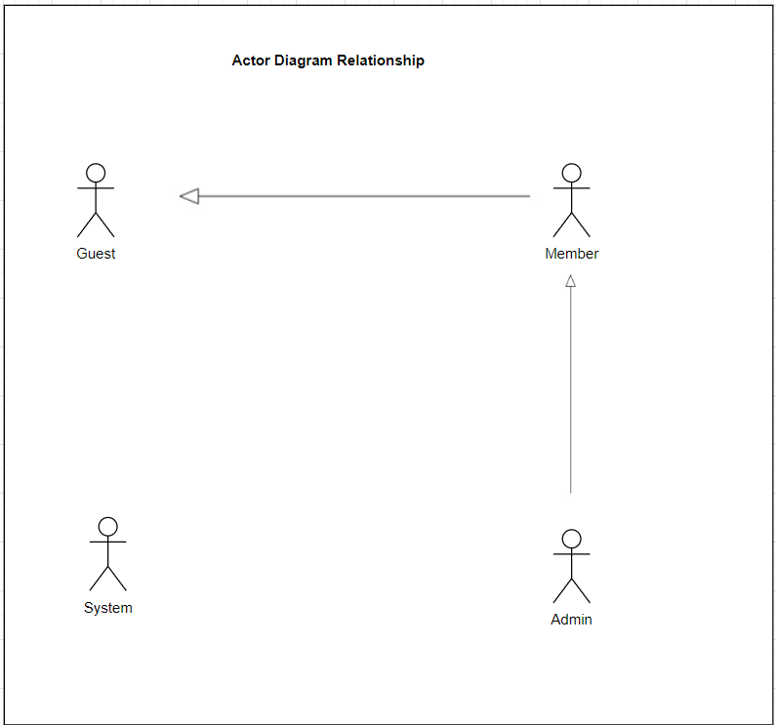
      2. **UseCase for Guest**

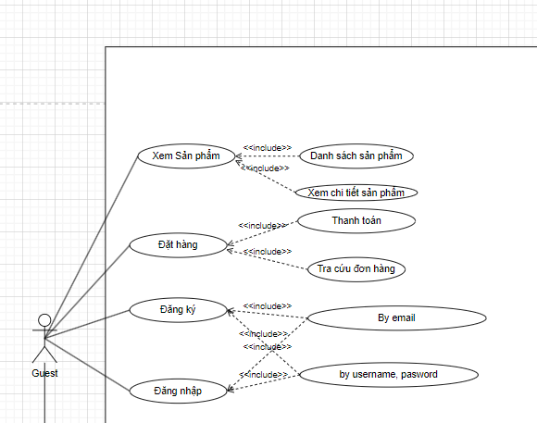

* + 1. **UseCase for User Member**

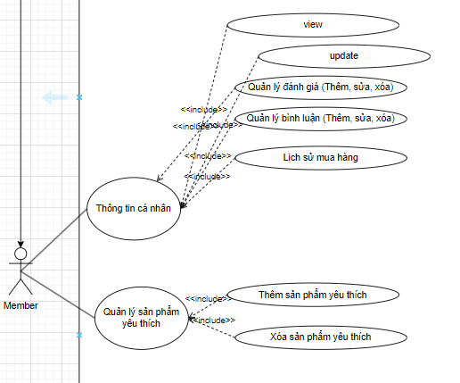

* + 1. **Use case for Admin**

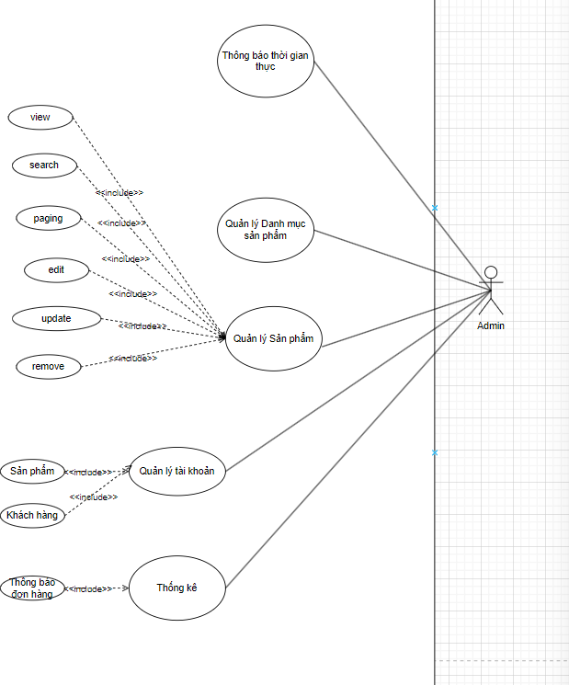

* 1. **State diagram**
  2. **Architectural System**
  3. **Component diagram**
     1. **Class diagram**

### 

* + 1. **Dao diagram**
    2. **Service diagram**

### Activity diagram

### Use case đăng nhập

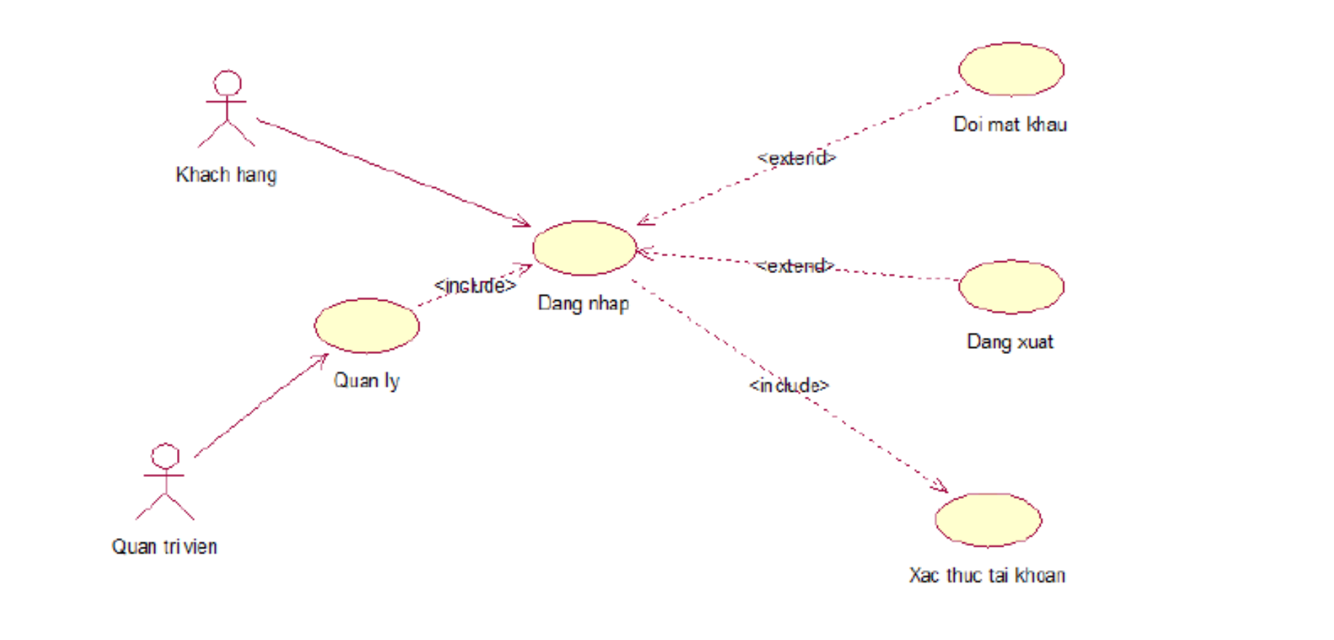

### Activity diagram Đăng nhập

### Activity diagram Đăng xuất

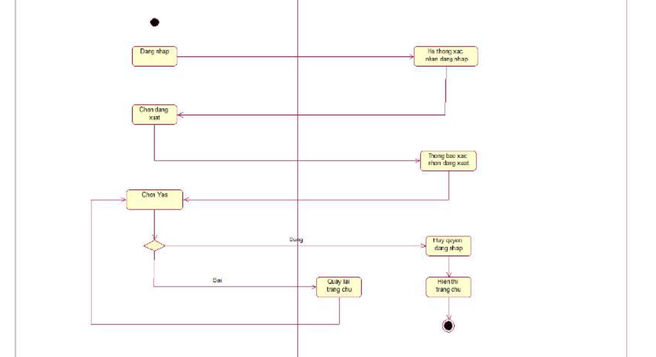

### Activity diagram Đăng nhập

1. **Functional Requirements**
   1. **GUEST**
      1. **X*em danh sách sản phẩm***

* **Actor:** Guest, Member, Admin (Sau đây sẽ gọi chung là User)
* **Purpose***:* User xem danh sách sản phẩm trên trang web bán hàng điện tử..
* **Require**:
* User có quyền xem danh sách sản phẩm
* **Flow**
  + Khi User truy cập hệ thống, hệ thống hiển thị màn hình [Trang chủ].
  + Trên màn hình [Trang chủ], User có thể thực hiện việc xem sản phẩm theo các cách sau:
  + Tìm kiếm: User nhập từ khóa tìm kiếm vào ô search và nhấn Enter hoặc click vào biểu tượng tìm kiếm.
  + Danh mục sản phẩm: User chọn một danh mục sản phẩm từ menu danh mục.
  + Sản phẩm nổi bật: Các sản phẩm nổi bật được hiển thị trên trang chủ.
  + Khi User chọn một sản phẩm từ danh sách, hệ thống sẽ chuyển User đến trang chi tiết sản phẩm ([Product Detail Page]).
  + Trên trang chi tiết sản phẩm, User có thể xem chi tiết về sản phẩm, bao gồm mô tả, giá, hình ảnh, và các thông tin khác.
  + User có thể thực hiện các hành động như thêm sản phẩm vào giỏ hàng, chọn số lượng, và chọn màu sắc (nếu có).
  + User có thể quay trở lại danh sách sản phẩm hoặc tiếp tục xem các sản phẩm khác.
  + Nếu User là Member và đã đăng nhập, có thể lưu sản phẩm vào danh sách yêu thích hoặc đánh giá sản phẩm.
* **Other relevant functions**:
  + [Thêm vào giỏ hàng].
  + [Xem danh sách yêu thích].
  + [Đánh giá sản phẩm].
  + [Tìm kiếm sản phẩm].
* Screen Design & Data Description
* Activities Flow

N/A

* Sequense diagram
* Pseudo code

N/A

* + 1. **Xem chi tiết sản phẩm - Website bán hàng điện tử**
* **Actor**: Guest, Member, Admin (Sau đây sẽ gọi chung là User)
* **Purpose**: User xem chi tiết về một sản phẩm trên trang web bán hàng điện tử.
* **Require:**
* User đã đăng nhập hoặc là khách với quyền xem chi tiết sản phẩm.
* **Flow**:
  + Khi User đang xem danh sách sản phẩm và chọn một sản phẩm cụ thể, hệ thống sẽ chuyển User đến trang chi tiết sản phẩm ([Product Detail Page]).
  + Trên trang chi tiết sản phẩm, User có thể xem chi tiết về sản phẩm, bao gồm mô tả chi tiết, giá, hình ảnh chi tiết, thông số kỹ thuật, đánh giá của người dùng khác, và các thông tin khác liên quan.
  + User có thể thực hiện các hành động như thêm sản phẩm vào giỏ hàng, chọn số lượng, và chọn màu sắc (nếu có).
  + Nếu User là Member và đã đăng nhập, có thể lưu sản phẩm vào danh sách yêu thích hoặc đánh giá sản phẩm.
  + User có thể quay trở lại danh sách sản phẩm hoặc tiếp tục xem các sản phẩm khác.
* **Other relevant functions:**
  + [Thêm vào giỏ hàng].
  + [Đánh giá sản phẩm].
  + [Lưu vào danh sách yêu thích].
* Screen Design
* Activities Flow
  + N/A
* Sequense diagram
* Pseudo code
  + N/A
    1. **Xem Lịch sử xem (hàng) - Website bán hàng điện tử**
* **Actor**: Actor: Guest, Member, Admin (Sau đây sẽ gọi chung là User)
* **Purpose**: User xem lịch sử các sản phẩm đã xem trước đó trên trang web bán hàng điện tử.
* **Require:**
* **Flow:**
  + Khi User đăng nhập vào hệ thống và là Member, hệ thống hiển thị màn hình [Trang chủ].
  + Trên màn hình [Trang chủ], User có thể truy cập lịch sử xem sản phẩm bằng cách chọn vào mục "Lịch sử xem".
  + Hệ thống hiển thị danh sách các sản phẩm mà User đã xem trước đó, theo thứ tự thời gian gần đây nhất.
  + User có thể chọn một sản phẩm từ danh sách để xem chi tiết hoặc thực hiện các hành động khác như thêm vào giỏ hàng.
  + User có thể quay trở lại trang chủ hoặc tiếp tục xem các sản phẩm khác.
* **Other relevant functions:**
  + [Xem chi tiết sản phẩm].
  + [Thêm vào giỏ hàng].
* **Screen Design & Data Description:**
  + Màn hình lịch sử xem sản phẩm.
  + Danh sách các sản phẩm đã xem, sắp xếp theo thời gian.
* **Activities Flow:**
  + User xem lịch sử xem sản phẩm.
  + User có thể chọn một sản phẩm từ danh sách để xem chi tiết hoặc thực hiện các hành động khác.
* **Pseudo code**
  + N/A
  1. **Member** 
     1. **Login**
* **Actor:** GUEST
* **Purpose:** Người dùng đăng nhập vào tài khoản đã đăng ký trên trang web bán hàng điện tử.
* **Require:**
* Người dùng là khách hoặc đã có tài khoản đăng ký.
* **Flow:**
  + Người dùng truy cập màn hình [Đăng nhập] trên trang web.
  + Người dùng nhập thông tin đăng nhập, bao gồm email và mật khẩu.
  + Hệ thống kiểm tra tính hợp lệ của thông tin đăng nhập.
  + Nếu thông tin hợp lệ, hệ thống đăng nhập người dùng và chuyển hướng đến trang chủ.
  + Nếu có lỗi trong quá trình đăng nhập, hệ thống hiển thị thông báo lỗi và yêu cầu người dùng thử lại.
* **Screen Design & Data Description:**
  + Màn hình đăng nhập.
  + Form nhập thông tin đăng nhập.
* **Activities Flow:**
  + Người dùng nhập thông tin đăng nhập.
  + Hệ thống kiểm tra và xử lý đăng nhập.

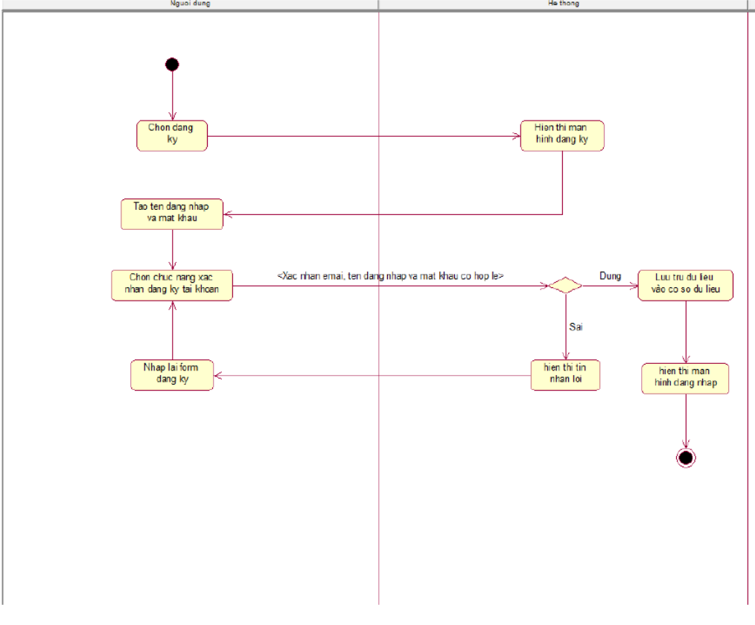

* **Sequence Diagram** 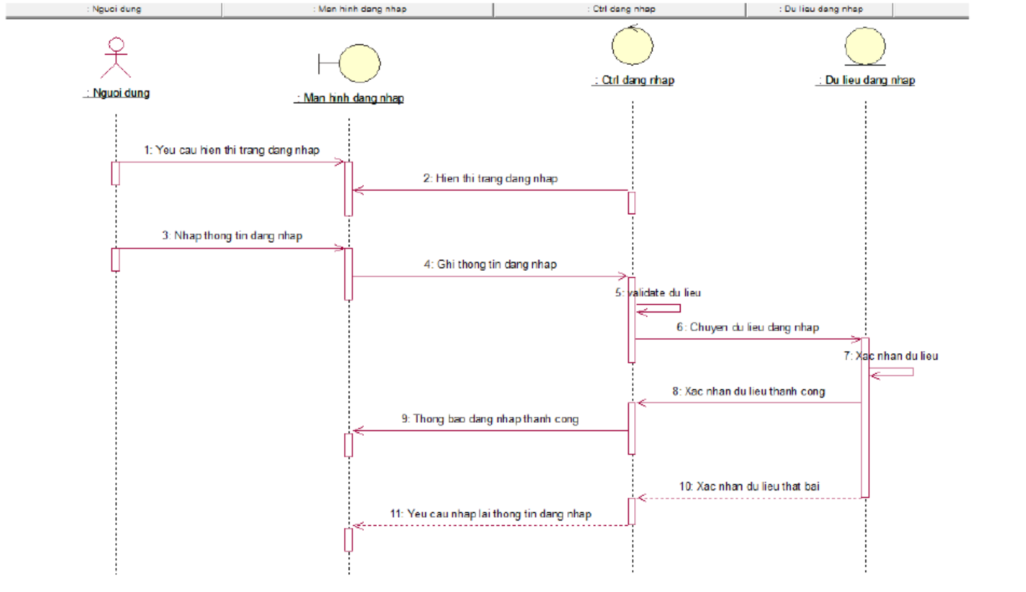
* **Activities Flow**

N/A

* **Pseudo code**

N/A

* + 1. **Đăng ký - Đăng ký tài khoản**
* **Actor: GUEST**
* **Purpose**: Người dùng chưa có tài khoản đăng ký một tài khoản mới trên trang web bán hàng điện tử.
* **Require**:
  + Người dùng là khách chưa đăng ký tài khoản.
* **Flow**:

1. Người dùng truy cập màn hình [Đăng ký] trên trang web.
2. Người dùng nhập các thông tin cần thiết như tên, email, mật khẩu, và các thông tin khác theo yêu cầu.
3. Hệ thống kiểm tra tính hợp lệ của thông tin nhập vào.
4. Nếu thông tin hợp lệ, hệ thống tạo một tài khoản mới cho người dùng và chuyển hướng người dùng đến màn hình đăng nhập.
5. Nếu có lỗi trong quá trình đăng ký, hệ thống hiển thị thông báo lỗi và yêu cầu người dùng sửa lại thông tin.

* **Screen Design & Data Description:**
  + Màn hình đăng ký.
  + Form nhập thông tin đăng ký.
* **Activities Flow:**
  + Người dùng nhập thông tin đăng ký.
  + Hệ thống kiểm tra và xử lý đăng ký.
* **Activities Flow**
* 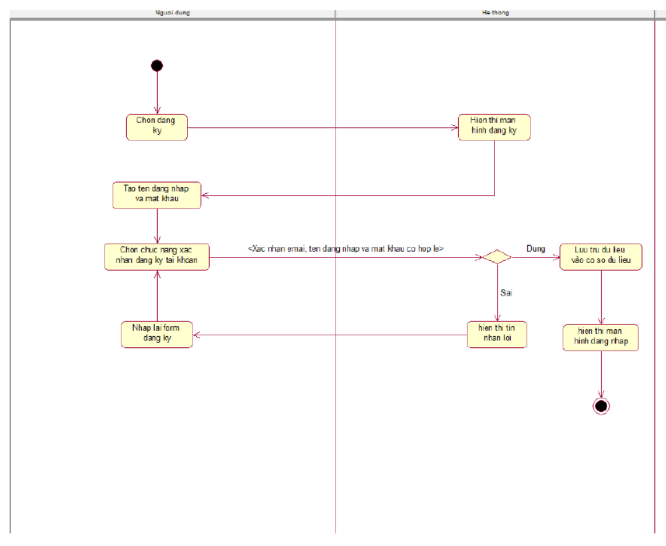**Sequense diagram**
* 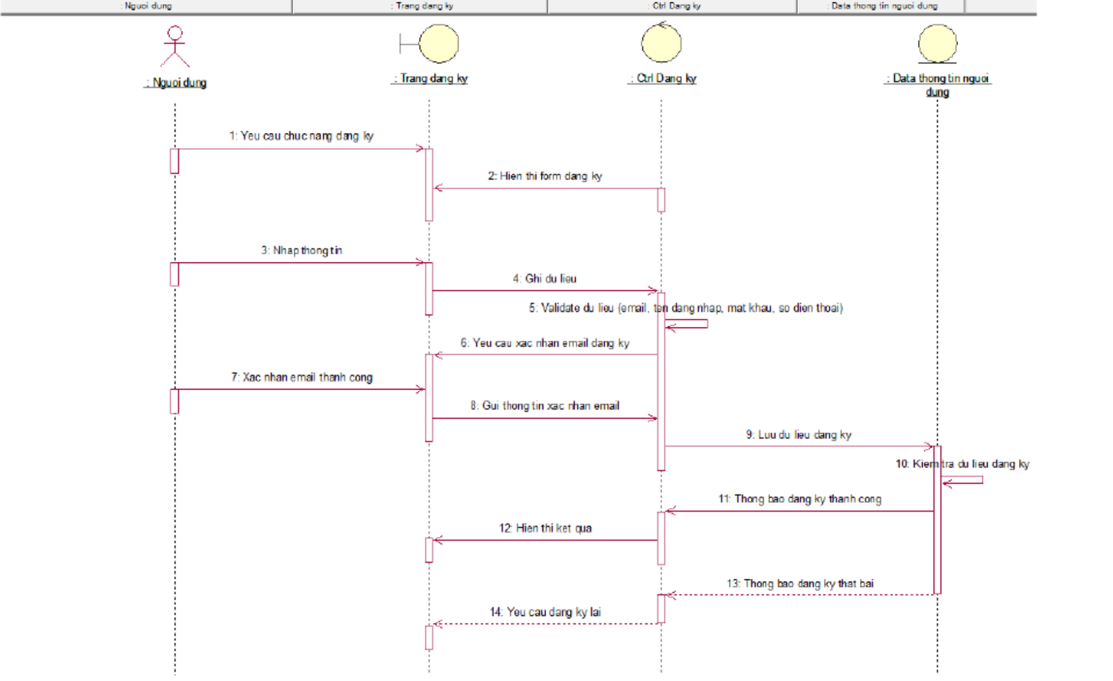
* **Pseudo code**
  + N/A
    1. **Logout**
* **Actor**: Member, Manager, Admin (sau đây sẽ gọi chung là User)
* **Purpose*:* User có thể đăng xuất khỏi hệ thống.**
* **Require**:
* User đã đăng nhập vào trong hệ thống (xem usecase [Login]).
* Tại bất kì màn hình nào (ngoại trừ màn hình [Thực hiện Test Bài thi]) thì User cũng có thể thực hiện usecase này
* **Flow**
* User click vào button  ở cạnh Tên của User (nằm ở góc phải của brower)
* Sau đó hệ thống sẽ xổ xuống submenu, trong submenu có button “Đăng xuất”
* Khi User click vào button “Đăng xuất” thì hệ thống sẽ đăng xuất tài khoản của User và chuyển về màn hình [Home Page] khi chưa đăng nhập
* **Other relevant functions: [Home Page], [Login].**
* Screen Design & Data Description
* **Activities Flow**

**N/A**

* **Sequense diagram**

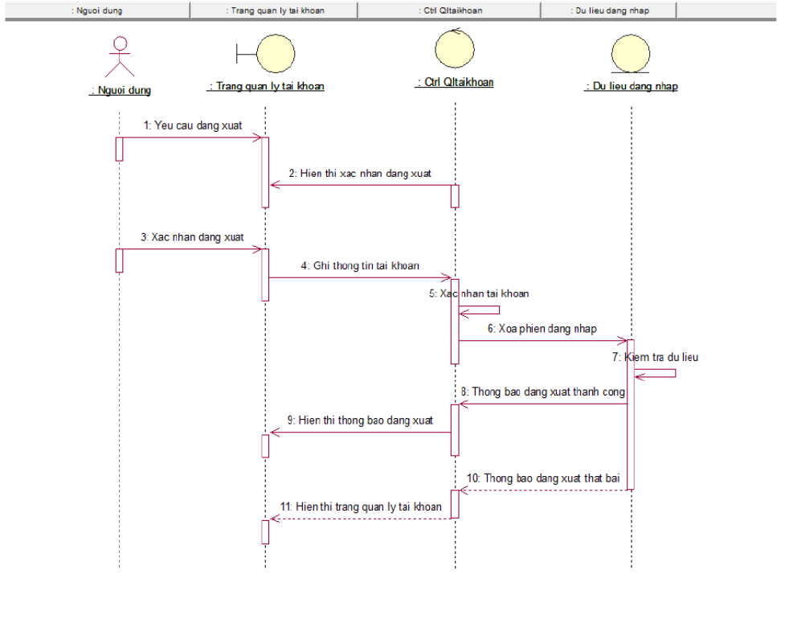

* **Pseudo code**

**N/A**

* + 1. ***Đặt hàng - Thanh toán***
* **Actor**: Member, Manager, Admin (referred to as User)
* **Purpose**: User thực hiện việc đặt hàng và thanh toán trên trang web bán hàng điện tử.
* **Require:**
  + - User đã đăng nhập và là Member.
    - User đã chọn sản phẩm, thêm vào giỏ hàng và điền thông tin địa chỉ giao hàng.
* **Flow:**
  + - Sau khi User đã chọn sản phẩm và thêm vào giỏ hàng, User chọn "Thanh toán" hoặc tương tự.
    - Hệ thống hiển thị màn hình thanh toán, yêu cầu User nhập thông tin thanh toán như địa chỉ thanh toán, phương thức thanh toán, thông tin thẻ tín dụng (nếu cần).
    - User nhập thông tin thanh toán và xác nhận đơn hàng.
    - Hệ thống kiểm tra và xác nhận thông tin thanh toán.
    - Nếu thông tin thanh toán hợp lệ, hệ thống xác nhận đơn hàng, trừ số lượng sản phẩm từ kho, và thông báo cho User về việc đơn hàng đã được xác nhận.
    - User có thể kiểm tra thông tin đơn hàng trong lịch sử đơn hàng.
* **Other relevant functions:**
  + - [Xem chi tiết đơn hàng].
    - [Lịch sử đơn hàng].
* **Screen Design & Data Description:**
  + - Màn hình thanh toán.
    - Form nhập thông tin thanh toán.
    - Thông tin đơn hàng đã đặt.
* **Activities Flow:**
  + - User nhập thông tin thanh toán.
    - Hệ thống xác nhận đơn hàng và trừ số lượng sản phẩm từ kho.
    - User nhận thông báo về việc đơn hàng đã được xác nhận.
    - 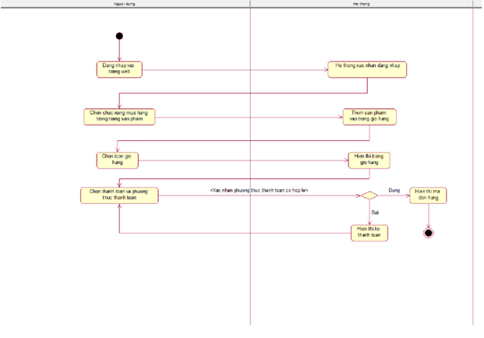
  + **Sequence Diagram:**

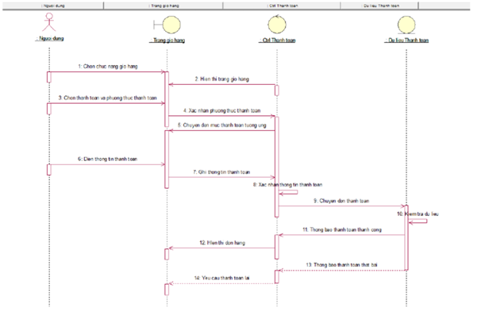

* + **Pseudo code: N/A**
    1. ***Đặt hàng - Tra cứu đơn hang***

### Actor: Member, Manager, Admin (referred to as User)

### Purpose: User tra cứu thông tin về đơn hàng đã đặt trước đó trên trang web bán hàng điện tử.

### Require:

### User đã đăng nhập và là Member.

### Flow:

### Khi User đăng nhập vào hệ thống và là Member, hệ thống hiển thị màn hình [Trang chủ].

### Trên màn hình [Trang chủ], User có thể truy cập trang "Lịch sử đơn hàng" hoặc mục tương tự.

### Hệ thống hiển thị danh sách các đơn hàng mà User đã đặt, sắp xếp theo thời gian gần đây nhất.

### User có thể chọn một đơn hàng từ danh sách để xem chi tiết.

### Hệ thống hiển thị chi tiết về đơn hàng, bao gồm sản phẩm đã đặt, tổng giá trị, trạng thái đơn hàng, và các thông tin khác.

### User có thể quay trở lại trang chủ hoặc tiếp tục xem các đơn hàng khác.

### Other relevant functions:

### [Xem chi tiết đơn hàng].

### Screen Design & Data Description:

### Màn hình lịch sử đơn hàng.

### Danh sách các đơn hàng đã đặt, sắp xếp theo thời gian.

### Chi tiết đơn hàng bao gồm sản phẩm, giá trị, trạng thái.

### Activities Flow:

### User xem lịch sử đơn hàng.

### User có thể chọn một đơn hàng từ danh sách để xem chi tiết.

### Sequence Diagram:

### Pseudo code:

* + 1. ***Đặt hàng - Quản lý giỏ hàng (Thêm, sửa, xóa)***

### Actor: Member, Manager, Admin (referred to as User)

### Purpose: User quản lý giỏ hàng trên trang web bán hàng điện tử.

### Require:

### User đã đăng nhập và là Member hoặc là khách với quyền thêm sản phẩm vào giỏ hàng.

### Flow:

### Khi User chọn sản phẩm từ danh sách và muốn mua, User thêm sản phẩm vào giỏ hàng bằng cách chọn "Thêm vào giỏ hàng" hoặc mục tương tự.

### Hệ thống hiển thị thông báo xác nhận việc thêm sản phẩm vào giỏ hàng.

### Nếu User muốn xem và quản lý giỏ hàng, User chọn mục "Giỏ hàng" hoặc tương tự.

### Hệ thống hiển thị danh sách sản phẩm trong giỏ hàng, bao gồm tên sản phẩm, số lượng, giá, và tổng giá trị.

### User có thể thực hiện các hành động như thay đổi số lượng sản phẩm, xóa sản phẩm khỏi giỏ hàng, hoặc tiếp tục mua sắm.

### Nếu User chọn "Tiến hành thanh toán," hệ thống chuyển User đến màn hình thanh toán.

### Other relevant functions:

### [Xem chi tiết sản phẩm].

### [Thanh toán].

### Screen Design & Data Description:

### Màn hình giỏ hàng.

### Danh sách sản phẩm trong giỏ hàng.

### Thông tin sản phẩm bao gồm tên, số lượng, giá, và tổng giá trị.

### Activities Flow:

### User thêm sản phẩm vào giỏ hàng.

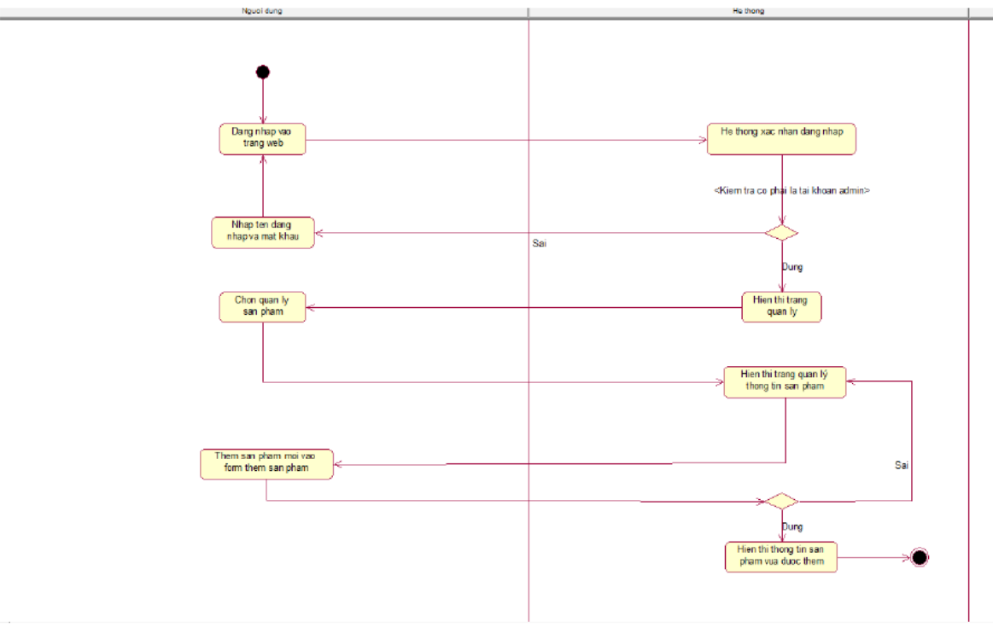

### User xem và quản lý giỏ hàng.

### User thực hiện các hành động như thay đổi số lượng, xóa sản phẩm, hoặc tiến hành thanh toán.

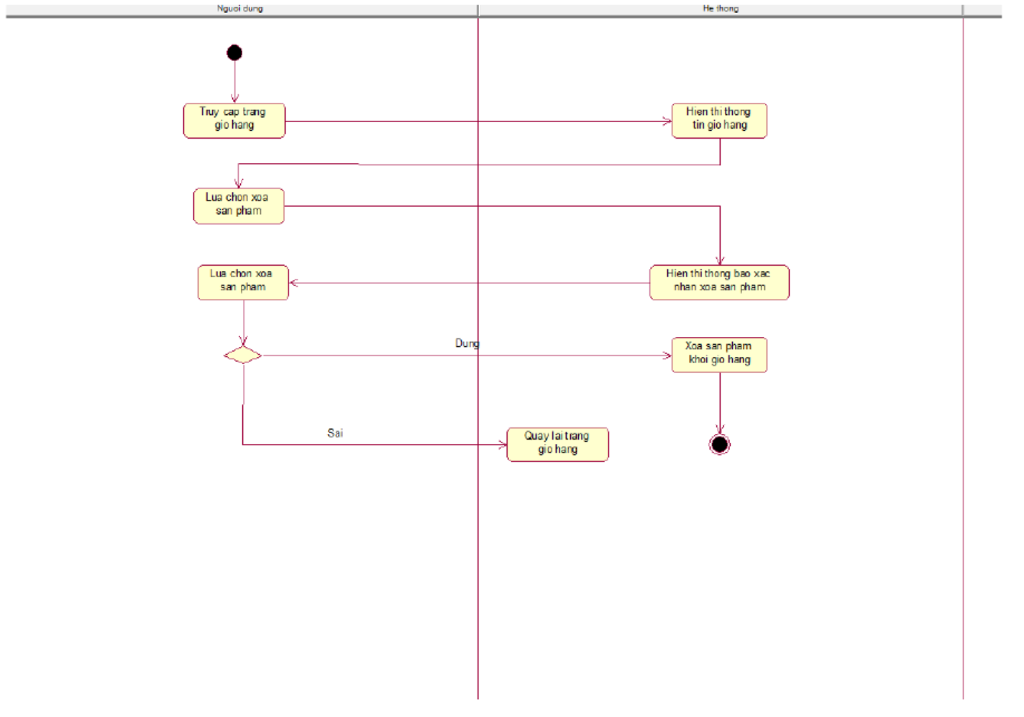

### Sequence Diagram:

* Sequence diagram xóa sản phẩm khỏi giỏ hang

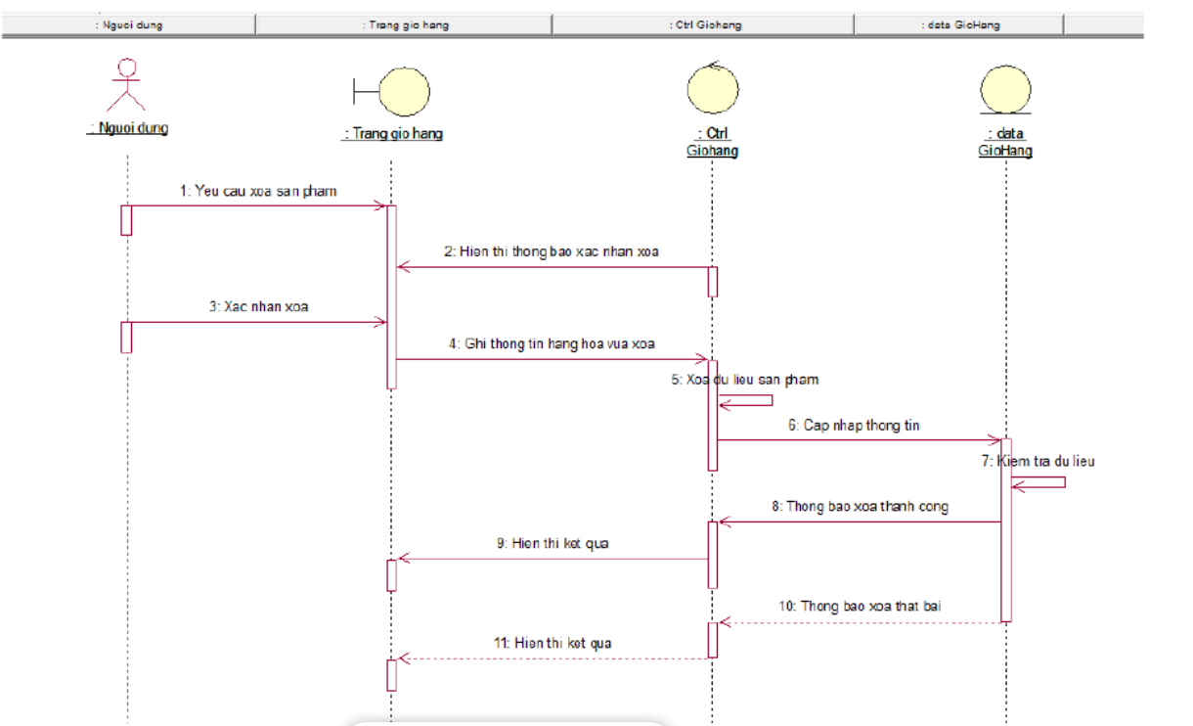

### Pseudo code:

### 3.4.3. Thông tin cá nhân - Xem thông tin cá nhân

### Actor: Membem

### Purpose: Người dùng xem thông tin cá nhân của mình trên trang web bán hàng điện tử.

### Require:Người dùng đã đăng nhập và là thành viên.

### Flow:

### Người dùng đăng nhập vào hệ thống.

### Người dùng truy cập màn hình [Thông tin cá nhân] hoặc mục tương tự.

### Hệ thống hiển thị thông tin cá nhân của người dùng, bao gồm tên, địa chỉ email, địa chỉ giao hàng, và các thông tin khác nếu có.

### Người dùng có thể quay trở lại trang chủ hoặc tiếp tục thực hiện các thao tác khác.

### Screen Design & Data Description:

### Màn hình thông tin cá nhân.

### Hiển thị các thông tin cá nhân của người dùng.

### Activities Flow:

### Người dùng xem thông tin cá nhân.

### Sequence Diagram:

### 3.4.4. Thông tin cá nhân - Chỉnh sửa thông tin cá nhân

### Actor: Member

### Purpose: Người dùng chỉnh sửa thông tin cá nhân của mình trên trang web bán hàng điện tử.

### Require:Người dùng đã đăng nhập và là thành viên.

### Flow:

### Người dùng đăng nhập vào hệ thống.

### Người dùng truy cập màn hình [Chỉnh sửa thông tin cá nhân] hoặc mục tương tự.

### Hệ thống hiển thị form chỉnh sửa thông tin cá nhân, với các trường như tên, địa chỉ email, địa chỉ giao hàng, và các thông tin khác.

### Người dùng chỉnh sửa thông tin theo ý muốn.

### Hệ thống kiểm tra tính hợp lệ của thông tin mớ

### Nếu thông tin hợp lệ, hệ thống cập nhật thông tin cá nhân và thông báo cho người dùng.

### Nếu có lỗi trong quá trình chỉnh sửa, hệ thống hiển thị thông báo lỗi và yêu cầu người dùng sửa lại thông tin.

### Screen Design & Data Description:

### Màn hình chỉnh sửa thông tin cá nhân.

### Form nhập thông tin chỉnh sửa.

### Activities Flow:

### Người dùng chỉnh sửa thông tin cá nhân.

### Hệ thống kiểm tra và xử lý chỉnh sửa.

### : 3.4.5. Thông tin cá nhân - Quản lý đánh giá (Thêm, sửa, xóa)

### Actor: Member

### Purpose: Người dùng quản lý đánh giá của mình trên trang web bán hàng điện tử.

### Require:Người dùng đã đăng nhập và là thành viên.

### Flow:

### Người dùng đăng nhập vào hệ thống.

### Người dùng truy cập màn hình [Quản lý đánh giá] hoặc mục tương tự.

### Hệ thống hiển thị danh sách các sản phẩm mà người dùng đã đánh giá.

### Người dùng có thể chọn một sản phẩm từ danh sách để xem chi tiết đánh giá hoặc tiếp tục thực hiện các thao tác khác.

### Người dùng có thể thêm đánh giá mới cho sản phẩm đã mua.

### Người dùng có thể sửa hoặc xóa đánh giá của mình.

### Screen Design & Data Description:

### Màn hình quản lý đánh giá.

### Danh sách sản phẩm đã đánh giá.

### Chi tiết đánh giá.

### Activities Flow: Người dùng quản lý đánh giá của mình.

### Sequence Diagram:

### Pseudo code:

* 1. **Admin** 
     1. **Quản lý Danh mục sản phẩm – Admin**
* **Actor:** Admin
* **Purpose:** Admin quản lý danh mục sản phẩm trên trang web bán hàng điện tử.
* **Flow:**

1. Admin đăng nhập vào hệ thống với tư cách là Admin.
2. Trên trang quản lý, Admin chọn mục "Danh mục sản phẩm."
3. Hệ thống hiển thị danh sách danh mục sản phẩm, có các chức năng như:
   * **Xem danh sách danh mục sản phẩm:** Hiển thị danh sách danh mục sản phẩm với các thông tin liên quan.
   * **Filter theo ngày:** Lọc danh sách theo ngày cập nhật.
   * **Paging:** Hiển thị phân trang cho danh sách nếu có quá nhiều mục.
   * **Tìm kiếm theo tên:** Cho phép Admin tìm kiếm danh mục theo tên.
4. Admin có thể thực hiện các hành động:
   * **Thêm danh mục sản phẩm:** Tạo mới một danh mục sản phẩm.
   * **Sửa thông tin danh mục sản phẩm:** Cập nhật thông tin của một danh mục sản phẩm.
   * **Xóa danh mục sản phẩm:** Xóa một danh mục sản phẩm khỏi hệ thống.

* **Screen Design & Data Description:**
* Màn hình quản lý danh mục sản phẩm.
* Danh sách danh mục sản phẩm với các thông tin liên quan.
* **Activities Flow:**
* Admin xem danh sách danh mục sản phẩm.
* Admin thực hiện các hành động thêm, sửa, xóa danh mục sản phẩm.
* **Sequence Diagram:**
* N/A
* **Pseudo code:**
  + 1. **Quản lý Sản phẩm – Admin**
* **Actor:** Admin
* **Purpose:** Admin quản lý sản phẩm trên trang web bán hàng điện tử.
* **Flow:**

1. Admin đăng nhập vào hệ thống với tư cách là Admin.
2. Trên trang quản lý, Admin chọn mục "Quản lý Sản phẩm."
3. Hệ thống hiển thị danh sách sản phẩm, có các chức năng như:
   * **Xem danh sách sản phẩm:** Hiển thị danh sách sản phẩm với các thông tin liên quan.
   * **Filter theo ngày:** Lọc danh sách theo ngày cập nhật.
   * **Tìm kiếm theo tên hoặc số lượng:** Cho phép Admin tìm kiếm sản phẩm theo tên hoặc số lượng.
4. Admin có thể thực hiện các hành động:
   * **Thêm sản phẩm:** Tạo mới một sản phẩm.
   * **Sửa thông tin sản phẩm:** Cập nhật thông tin của một sản phẩm.
   * **Xóa sản phẩm:** Xóa một sản phẩm khỏi hệ thống.

* **Screen Design & Data Description:**
* Màn hình quản lý sản phẩm.
* Danh sách sản phẩm với các thông tin liên quan.
* **Activities Flow:**
* Admin xem danh sách sản phẩm.
* Admin thực hiện các hành động thêm, sửa, xóa sản phẩm.

 **Sửa thông tin sản phẩm**

* 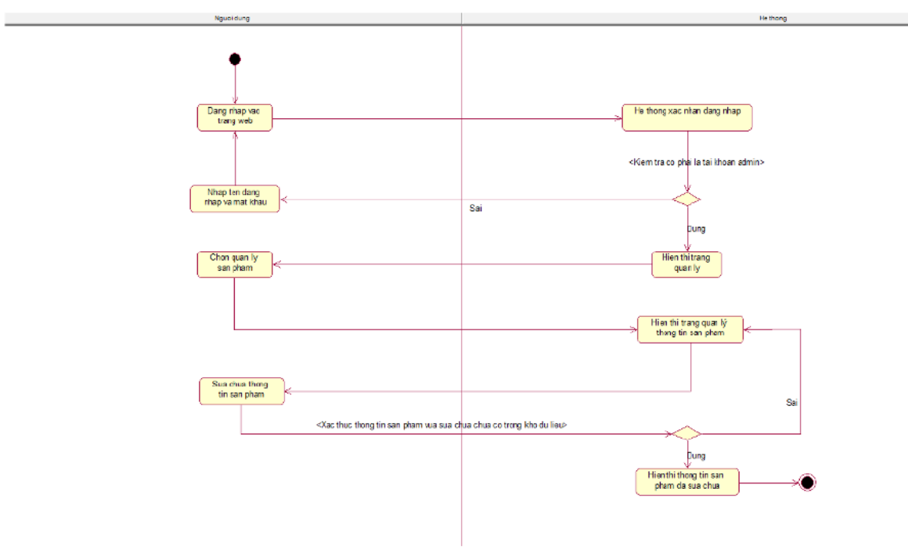
* **Sequence Diagram:**
* N/A
  + 1. **Quản lý Tài khoản – Admin**
* **Actor:** Admin
* **Purpose:** Admin quản lý tài khoản người dùng trên trang web bán hàng điện tử.
* **Flow:**

1. Admin đăng nhập vào hệ thống với tư cách là Admin.
2. Trên trang quản lý, Admin chọn mục "Quản lý Tài khoản."
3. Hệ thống hiển thị danh sách tài khoản người dùng, có các chức năng như:
   * **Xem danh sách tài khoản:** Hiển thị danh sách tài khoản người dùng với các thông tin liên quan.
   * **Filter theo ngày:** Lọc danh sách theo ngày cập nhật.
   * **Tìm kiếm theo tên hoặc số lượng:** Cho phép Admin tìm kiếm tài khoản theo tên hoặc số lượng.
4. Admin có thể thực hiện các hành động:
   * **Thêm tài khoản:** Tạo mới một tài khoản người dùng.
   * **Sửa thông tin tài khoản:** Cập nhật thông tin của một tài khoản người dùng.
   * **Xóa tài khoản:** Xóa một tài khoản người dùng khỏi hệ thống.

* **Screen Design & Data Description:**
* Màn hình quản lý tài khoản.
* Danh sách tài khoản người dùng với các thông tin liên quan.
* **Activities Flow:**
* Admin xem danh sách tài khoản người dùng.
* Admin thực hiện các hành động thêm, sửa, xóa tài khoản người dùng.
* **Sequence Diagram:**
* ***Chức năng thêm sản phẩm***
* 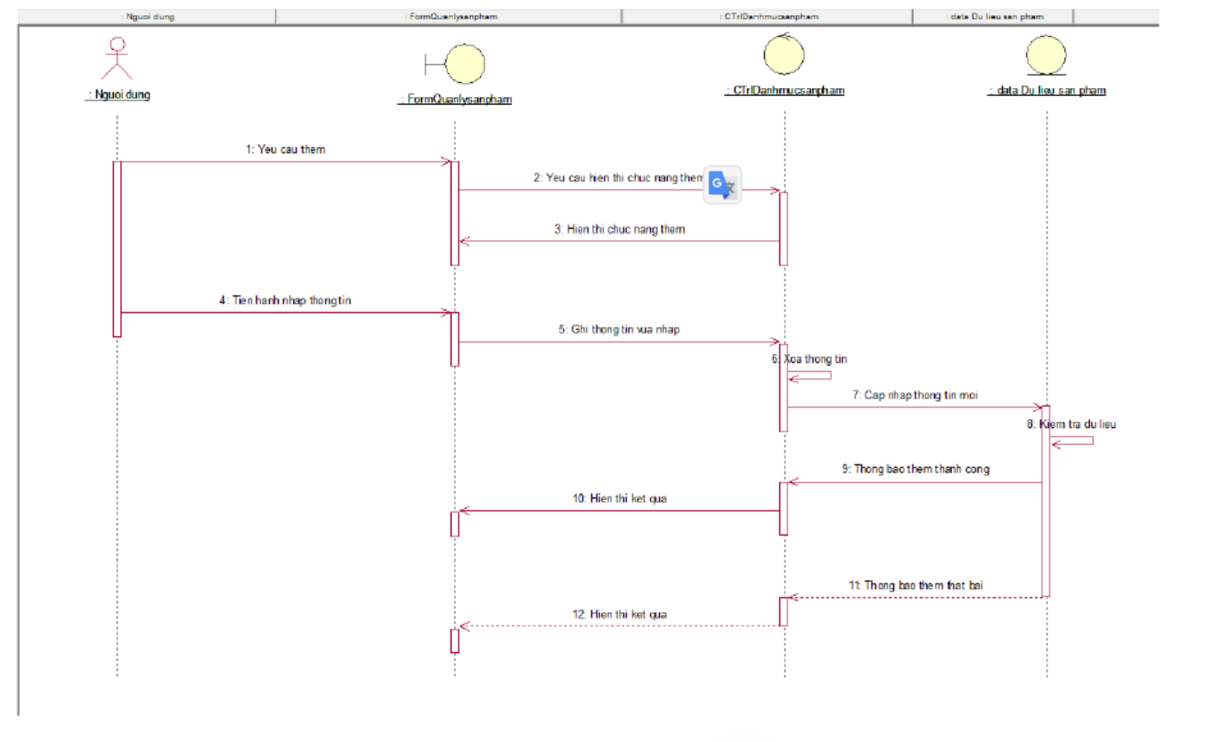
* ***Sửa thông tin sản phẩm***
* 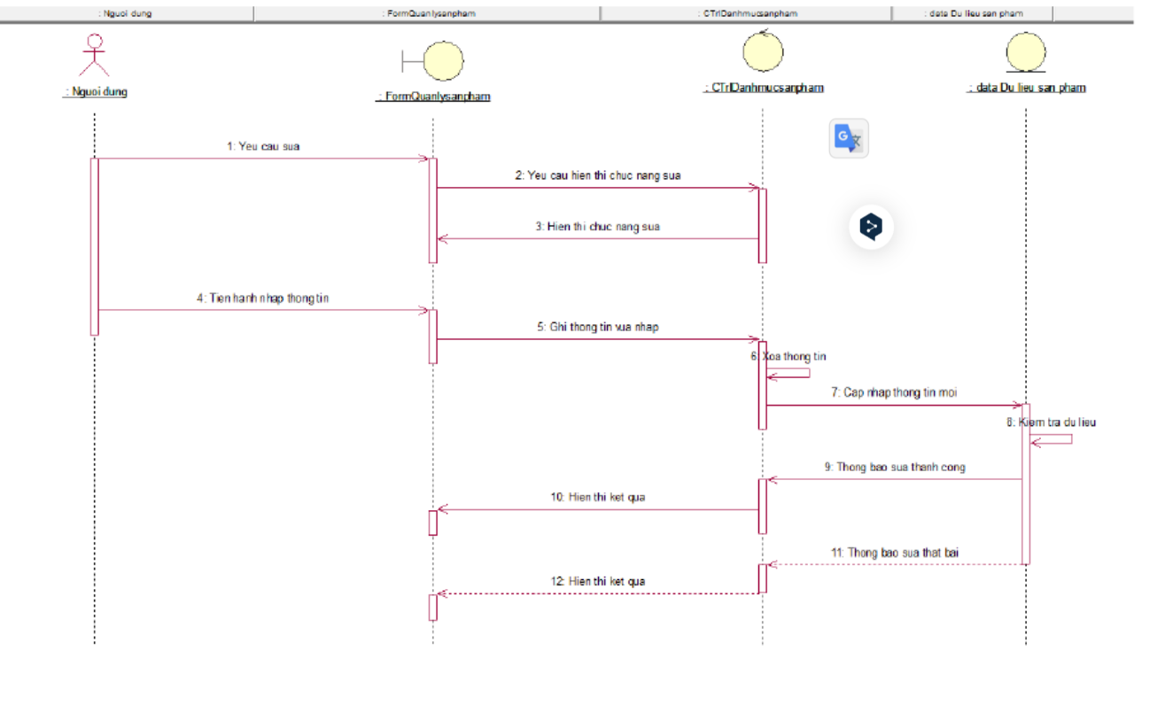
* ***Chức năng xóa thông tin sản phẩm***
* 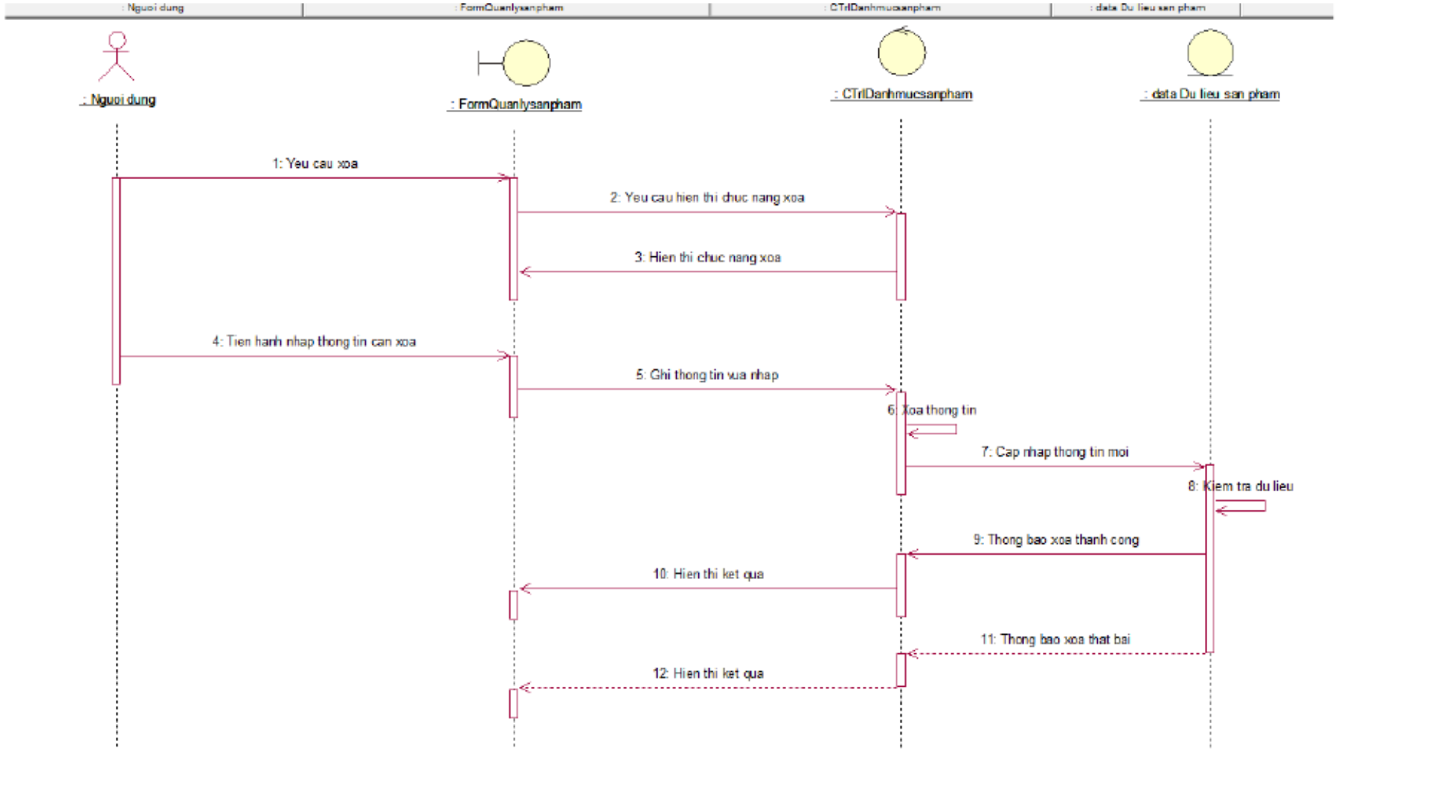
  + 1. **Thống kê - Admin**

**Actor:** Admin

**Purpose:** Admin thống kê thông tin sản phẩm và khách hàng trên trang web bán hàng điện tử.

**Flow:**

1. Admin đăng nhập vào hệ thống với tư cách là Admin.
2. Trên trang quản lý, Admin chọn mục "Thống kê."
3. Hệ thống hiển thị các tùy chọn thống kê, bao gồm:
   * **Thống kê sản phẩm:** Hiển thị thông tin tổng quan về số lượng sản phẩm, doanh thu, và các thông tin khác.
   * **Thống kê khách hàng:** Hiển thị thông tin về số lượng khách hàng, đơn hàng, và các thông tin khác.
4. Admin có thể chọn một trong các tùy chọn để xem chi tiết thống kê.

**Screen Design & Data Description:**

* Màn hình thống kê.
* Tùy chọn thống kê sản phẩm và khách hàng với các thông tin liên quan.

**Activities Flow:**

* Admin xem thông tin thống kê sản phẩm hoặc khách hàng.

**Sequence Diagram:**

* N/A

**Pseudo code:**

**3.4.5. Thông báo thời gian thực - Admin**

**Actor:** Admin

**Purpose:** Admin nhận thông báo đơn hàng trong thời gian thực trên trang web bán hàng điện tử.

**Flow:**

1. Hệ thống tự động thông báo đơn hàng mới hoặc thay đổi trạng thái đơn hàng đang diễn ra trong thời gian thực.
2. Admin nhận thông báo trên giao diện quản lý hoặc qua các phương tiện khác như email hoặc ứng dụng di động.
3. Admin có thể chọn để xem chi tiết đơn hàng hoặc thực hiện các hành động quản lý khác.

**Screen Design & Data Description:**

* Thông báo thời gian thực trên giao diện quản lý.

**Activities Flow:**

* Admin nhận thông báo về đơn hàng.

**Sequence Diagram:**

* N/A

**Pseudo code:**

1. **Non-functional requirements**

**Usability**

Hệ thống dung trong nội bộ CMC Global với những quy trình nghiệp vụ và quy định chung của công ty cũng như tập đoàn CMC

**Reliability**

N/A

**Performance**

**Supportability**

N/A

**Design Constraints**

Mockup Design

**On-line User Documentation and Help System Requirements**

N/A

**Purchased Components**

N/A

**Interfaces**

***User Interfaces***

N/A

***Hardware Interfaces***

N/A

***Software Interfaces***

N/A

***Communications Interfaces***

N/A

**Environment**

***Target Environment***

N/A

***Development Environment***

N/A

***Database***

N/A

**Licensing Requirements**

N/A

**Legal, Copyright, and Other Notices**

N/A

**Applicable Standards**

N/A

1. **Appendix**

N/A

1. **Wiki**
   1. **Message**

|  |  |  |
| --- | --- | --- |
|  |  |  |
|  |  |  |
|  |  |  |
|  |  |  |
|  |  |  |
|  |  |  |
|  |  |  |
|  |  |  |
|  |  |  |
|  |  |  |
|  |  |  |
|  |  |  |
|  |  |  |

* 1. **Format input, display**
     1. **Độ dài tối đa của 1 trường**

Nếu field = null thì sẽ hiển thị rỗng

Nếu field != null và độ dài > 200 ký tự thì sẽ chỉ hiển thị 200 ký tự đầu tiên + dấu …

* + 1. **Format Date**

Nếu date = null thì sẽ hiển thị rỗng

Nếu date != null thì sẽ hiển thị theo format: dd/mm/yyyy

điểm thi != null và >= 0 và <= 10 thì sẽ hiển thị theo format là 1 số float (VD: 8, 8.5)

* + 1. **Format thời gian thi còn lại**

Hiển thị theo format như sau

Nếu > 1 giờ thì theo format: h giờ mm phút ss giây

Nếu < 1 giờ và > 0 giây thì theo format: mm phút ss giây

* + 1. **Format user name**

User name phải có từ 5 🡪 15 ký tự

* + 1. **Format Password**

Password phải có từ 5 🡪 15 ký tự

* + 1. **Email**

Regex:

/^(([^<>()\[\]\\.,;:\s@"]+(\.[^<>()\[\]\\.,;:\s@"]+)*)|(".+"))@((\[[0-9]{1,3}\.[0-9]{1,3}\.[0-9]{1,3}\.[0-9]{1,3}])|(([a-zA-Z\-0-9]+\.)+[a-zA-Z]{2,}))$/

* + 1. **Phone number**

Regex:

/\(?([0-9]{3})\)?([ .-]?)([0-9]{3})\2([0-9]{4})/

* + 1. **Identity card number**

Regex:

[0-9]{9}

* 1. **Technical**
     1. **Paging**

Search theo full text search